Andres Camilo Lora Calderon

¿Has tenido un sueño en el cual te ves como una persona exitosa?

R: Mas que un sueño es una meta el cual toca trabajar todos los días para poder alcanzar.

¿Qué te gusta hacer o vender?

R: Ahora mismo crear contenido multimedia para emprendimientos del municipio y seguir aprendiendo todo el tema de programación.

¿Te ves como empleado o como dueño de tu propia empresa?

R: A corto plazo ser empleado para generar capital y poder emprender.

¿Qué tal producir algo de lo que has aprendido a hacer en tu vida? R: Todo lo relacionado al mundo digital.

Piensa en las cosas que te gustan o que les gustan a tus amigos y que quizás puedan hacer entre todos.

R: Crear una plataforma en la cual se ofrezca un servicio mensual a las empresas para poder publicitar sus productos.

**Pionero**: Persona que inicia la exploración o desarrollo de nuevas ideas, campos, o métodos, siendo la primera en hacerlo. Un pionero es alguien que abre camino en áreas inexploradas.

**Emprendimiento**: Proceso de iniciar y desarrollar un nuevo proyecto o negocio, generalmente con un enfoque innovador y con el objetivo de generar ingresos o impacto social. Implica tomar riesgos y aprovechar oportunidades.

**Emprender**: Acción de iniciar o comenzar una obra, negocio o proyecto, especialmente si requiere esfuerzo, valor o dedicación.

**Habilidades**: Conjunto de capacidades adquiridas a través de la práctica y la

experiencia, que permiten realizar tareas con competencia y eficiencia. Pueden ser tanto técnicas como sociales.

**Aptitudes**: Capacidades innatas o potenciales que una persona posee para realizar determinadas actividades con eficacia. Se refieren a talentos naturales o

predisposiciones para aprender y desempeñar tareas específicas.

**Disciplina**: Conjunto de reglas o normas que regulan la conducta y promueven el autocontrol para alcanzar objetivos a largo plazo. También se refiere a la capacidad de una persona para mantenerse enfocado y perseverar en sus esfuerzos.

**Metas**: Objetivos o fines que una persona se propone alcanzar en un periodo

determinado. Las metas son resultados deseados que guían la planificación y la toma de decisiones.

**Actitudes**: Disposiciones o estados mentales que predisponen a una persona a

actuar de cierta manera frente a situaciones, personas o cosas. Las actitudes reflejan opiniones, emociones y tendencias de comportamiento.

**Proyección**: Acción de planificar o diseñar algo para el futuro. También puede referirse a la imagen o expectativa que se tiene sobre cómo se desarrollará algo en el tiempo.

**Ambición**: Deseo intenso y ferviente de lograr algo, especialmente éxito, poder, riqueza o reconocimiento. La ambición puede ser un motor para el crecimiento

personal y profesional, pero también puede tener connotaciones negativas si no se equilibra con valores éticos.

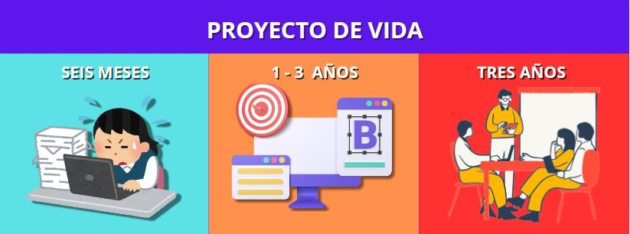

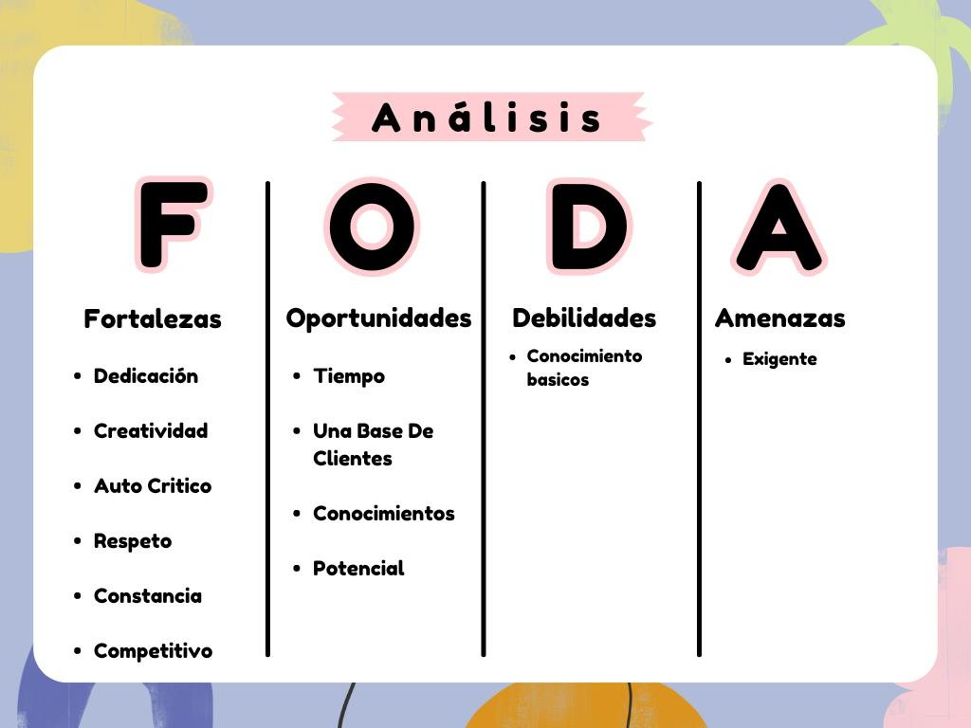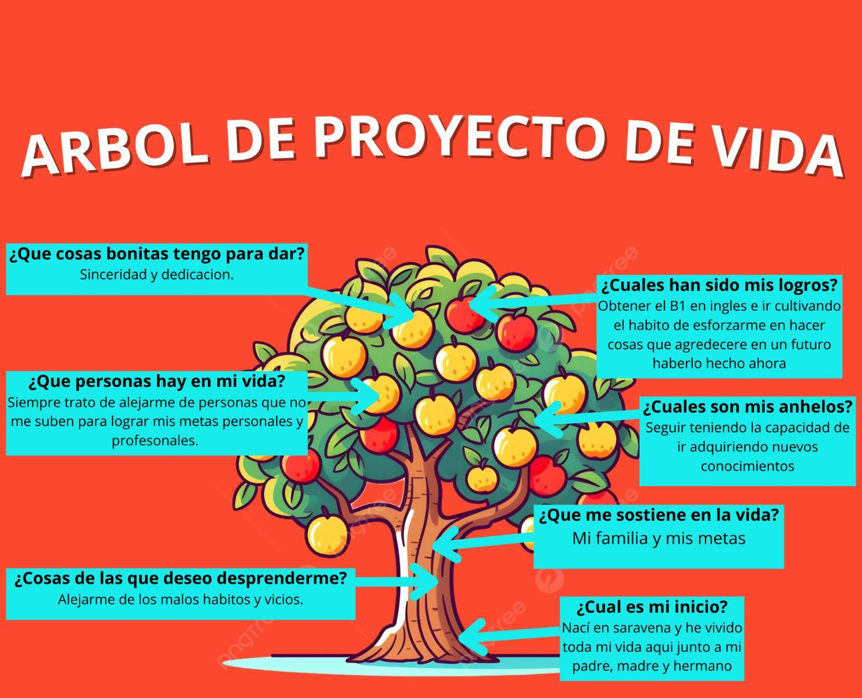

**Fortalezas:**

Soy una persona dedicada y creativa, lo que me permite enfrentar los desafíos con una mentalidad abierta y enfocada en encontrar soluciones innovadoras.

Mi constancia y capacidad de autoevaluación me ayudan a mejorar continuamente y mantener un nivel competitivo en mi trabajo, siempre buscando la excelencia.

**Oportunidades:**

Dispongo de tiempo para seguir desarrollando mis habilidades y conocimientos, lo que me permitirá crecer personal y profesionalmente, aprovechando al máximo cada oportunidad.

Contar con una base de clientes y un buen potencial de crecimiento me abre puertas para expandir mis proyectos y ofrecer más servicios a largo plazo.

**Debilidades:**

A veces, mi conocimiento es limitado en ciertas áreas, lo que puede hacer que me sienta inseguro al enfrentar tareas que requieran un nivel más avanzado de habilidad.

La falta de experiencia en algunos aspectos técnicos puede frenar mi capacidad de tomar decisiones rápidas o efectivas en situaciones complejas.

**Amenazas:**

Ser exigente conmigo mismo y con los demás puede generar tensiones y afectar la forma en que me relaciono, especialmente si las expectativas no se cumplen según mis estándares.

A veces, mi naturaleza exigente me dificulta adaptarme a cambios inesperados, lo que puede generar estrés y obstaculizar mi capacidad para reaccionar con flexibilidad.



**CUALES SON LOS RECURSOS DE UNA EMPRESA**

**Recursos Humanos:** El tema de gestión y mantenimiento de la plataforma que seria mi tarea, enseñar el producto usando medio digitales o visitar al cliente de manera presencial.

**Recursos Financieros**: El recurso obtenido media la plataforma e inversionistas.

**Recursos Técnicos:** Contratar un buen servicio de servidores para el correcto funcionamiento de la plataforma, el uso de plataformas de redes sociales para general el marketing, construir una base de datos sobre los clientes para ir sabiendo en el proceso a que publico se genera más impacto la plataforma.

**¿Tipo de empresa según su activo?**

Empresa de servicio

**Nombres para la empresa**

Sabor sin fronteras

De Aquí Sabe Mejor

Cerca y Rico

**Eslogan**

Explora, prueba y disfruta

Donde la cocina local se encuentra contigo.

**Logo**



**Tipo de logo: isotipo**

**1. ¿Por qué haces lo que haces?**

Para conectar a los pequeños y medianos negocios locales con una audiencia más amplia, potenciando su visibilidad y brindando a los consumidores una plataforma donde puedan descubrir y disfrutar los mejores sabores de la región.

**2. ¿Por qué motivo creaste la empresa?**

La empresa fue creada para brindar una solución digital que permita a los restaurantes y otros negocios del sector gastronómico en Arauca promocionarse y expandirse. Queria ofrecerles una herramienta que facilitara la visibilidad y la conexión con clientes locales y turistas, todo en un solo lugar.

**3. ¿Qué hace la compañía? (qué vendes, produces, etc)**

es una plataforma web que promueve locales gastronómicos del departamento de Arauca. Publicamos información sobre restaurantes, cafés, y otros establecimientos culinarios, ofreciendo a los usuarios una experiencia donde pueden descubrir productos locales, leer descripciones, ver imágenes y acceder a promociones. Además, ofrecemos servicios de publicidad para los negocios en nuestras redes sociales y en la plataforma misma.

**4. ¿Cuál es el perfil de tu cliente ideal?**

Nuestro cliente ideal es un propietario de un negocio gastronómico, ya sea un restaurante, café, o establecimiento local que busque expandir su alcance y atraer a más clientes. También buscamos atraer a consumidores locales y turistas interesados en descubrir la oferta gastronómica de Arauca.

**5. ¿Qué te diferencia de la competencia?**

Nos diferenciamos de la competencia por ser una plataforma 100% enfocada en el sector gastronómico de Arauca. A través de un enfoque personalizado, ayudamos a los negocios locales a crecer, brindándoles una visibilidad que no encontrarían fácilmente en plataformas más generalizadas. Además, nuestra oferta incluye la promoción directa en redes sociales y la creación de una comunidad comprometida con lo local.

**6. ¿Cuál es el propósito social de tu empresa?**

El propósito social de Sabor Sin Fronteras es impulsar el crecimiento económico de la región de Arauca al fomentar y apoyar a los negocios locales. Buscamos fortalecer el sentido de identidad cultural y preservar las tradiciones gastronómicas que hacen de esta región un lugar único. También queremos ofrecer una plataforma inclusiva y accesible para que todos los emprendedores del sector gastronómico puedan tener la oportunidad de crecer.

**Misión**

Promover y fortalecer el sector gastronómico del departamento de Arauca, ofreciendo una plataforma digital innovadora que conecta a los restaurantes y negocios locales con consumidores locales y turistas. Buscamos impulsar el crecimiento económico de la región mediante la visibilidad, promoción y apoyo a la rica diversidad culinaria de Arauca.

**Visión**

Convertirnos en la plataforma líder en la promoción de la gastronomía araucana, facilitando el descubrimiento y crecimiento de los negocios locales, y contribuyendo al desarrollo económico y cultural de la región, tanto a nivel nacional como internacional.

**Objetivo General**

Impulsar el crecimiento y la sostenibilidad de los negocios gastronómicos del departamento de Arauca mediante el uso de una plataforma digital que promueva su oferta, fomente su expansión y conecte a emprendedores locales con una audiencia global.

**Objetivos Específicos**

Facilitar la creación de un perfil digital atractivo y accesible para cada negocio gastronómico del departamento, que incluya herramientas de promoción y difusión en redes sociales y otros canales digitales.

Crear alianzas estratégicas con organismos locales y nacionales para promover la cultura gastronómica de Arauca, apoyando el desarrollo turístico y económico de la región.

**Principios**

1. **Compromiso con la calidad:** Nos aseguramos de que todos los servicios que ofrecemos a nuestros clientes sean de la más alta calidad, ayudándoles a destacar y crecer en el sector gastronómico.
2. **Innovación tecnológica:** Creemos en la integración constante de nuevas tecnologías para mejorar las experiencias digitales tanto de los negocios como de sus clientes.
3. **Respeto a la cultura local:** Valoramos y promovemos las tradiciones culinarias de Arauca, respetando sus raíces y autenticidad.
4. **Sostenibilidad y responsabilidad social:** Apoyamos prácticas que contribuyan al desarrollo sostenible y fomenten un impacto positivo en la comunidad.

**Valores**

1. **Innovación:** Nos esforzamos por estar a la vanguardia en soluciones tecnológicas que impulsen el éxito de los negocios gastronómicos.
2. **Transparencia:** Actuamos con honestidad y claridad en todas nuestras relaciones y operaciones, buscando siempre el bienestar de nuestros colaboradores y clientes.
3. **Compromiso:** Estamos dedicados al crecimiento y éxito de cada negocio que confía en nuestra plataforma.
4. **Colaboración:** Fomentamos el trabajo en equipo y las alianzas estratégicas para lograr un impacto mayor en la región y más allá.
5. **Responsabilidad social:** Creemos en el valor de retribuir a la sociedad y nos comprometemos a contribuir activamente al desarrollo de la comunidad gastronómica de Arauca.

**1. Área de Producción**

El área de producción en una plataforma digital como *Sabor Sin Fronteras* está relacionada con la gestión y mantenimiento del servicio. Dado que no se produce un bien físico, el enfoque está en la calidad del servicio y la experiencia del usuario.

**Funciones clave:**

* **Desarrollo y mantenimiento de la plataforma**: Mejorar continuamente la usabilidad, la seguridad y la accesibilidad del sitio web.
* **Integración de locales gastronómicos**: Coordinar la inclusión de nuevos restaurantes, bares y locales, asegurando que sus productos se representen adecuadamente en la plataforma.
* **Optimización tecnológica**: Implementar mejoras en el servidor, velocidad de carga, compatibilidad móvil, y actualizaciones del sistema.
* **Soporte técnico**: Resolver cualquier problema técnico que afecte la experiencia del cliente, tanto para los usuarios como para los locales asociados.

**2. Área de Personal (Recursos Humanos)**

El área de recursos humanos se centra en el reclutamiento, gestión y desarrollo del equipo que hace posible el funcionamiento de la plataforma.

**Funciones clave:**

* **Selección y contratación**: Buscar profesionales que encajen con los valores de la empresa, como desarrolladores web, expertos en marketing digital, diseñadores gráficos, y atención al cliente.
* **Capacitación y desarrollo**: Ofrecer formación continua en áreas claves como tecnología, marketing digital, y atención al cliente.
* **Bienestar del personal**: Crear un ambiente de trabajo positivo que motive al equipo a alcanzar sus objetivos.
* **Gestión del talento**: Promover el crecimiento interno y garantizar la retención del talento clave dentro de la empresa.

**3. Área de Finanzas**

El área financiera se encarga de la gestión económica y financiera de *Sabor Sin Fronteras*, asegurando la rentabilidad y sostenibilidad del negocio.

**Funciones clave:**

* **Gestión de ingresos**: Monitorear los ingresos generados a través de comisiones por publicidad, suscripciones de locales gastronómicos o cualquier otra fuente de ingresos.
* **Control de costos**: Controlar los gastos operativos, como servidores, marketing, y personal.
* **Análisis financiero**: Crear proyecciones financieras para evaluar la rentabilidad a corto, mediano y largo plazo.
* **Presupuestos y planificación**: Planificar presupuestos para inversiones en tecnología, marketing, o expansión a nuevas áreas geográficas.
* **Contabilidad y facturación**: Asegurar que todos los pagos y comisiones se gestionen adecuadamente y de manera transparente.

**4. Área de Mercadeo y Ventas**

El área de marketing y ventas se encarga de promover la plataforma, atraer usuarios y locales gastronómicos, y aumentar la visibilidad de la marca.

**Funciones clave:**

* **Estrategias de marketing digital**: Utilizar redes sociales, SEO, campañas de publicidad en Google y otras plataformas para atraer tanto a locales gastronómicos como a usuarios finales.
* **Gestión de relaciones con clientes (CRM)**: Mantener una buena relación con los locales asociados y los clientes, mediante encuestas de satisfacción, promociones y atención personalizada.
* **Campañas de publicidad**: Crear campañas que destaquen los beneficios de usar *Sabor Sin Fronteras*, tanto para clientes como para locales.
* **Ventas y alianzas estratégicas**: Desarrollar alianzas con otros actores del sector (por ejemplo, distribuidores de alimentos o bebidas) para mejorar el servicio y expandir la red de restaurantes asociados.
* **Fidelización de clientes**: Crear estrategias de retención para mantener a los usuarios activos en la plataforma y atraer nuevos locales.